IMI TA Strangregulierventil STAF-SG Flanschanschluß, DN 200, PN 25

IMI Hydronic Engineering Deutschland

Eigenschaften

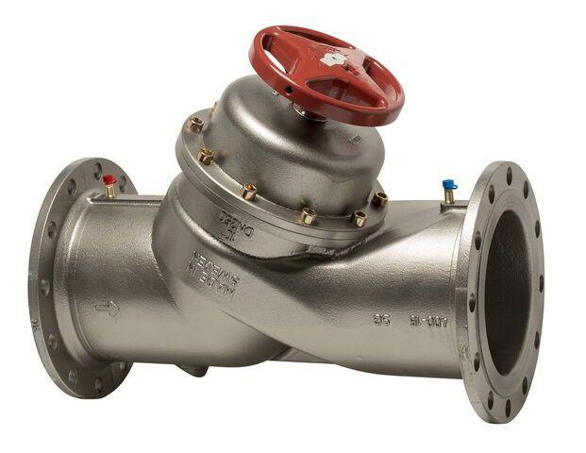

GTIN:

7318792826702

HAN:

52182093

Nenndruckstufe

PN 25

Oberfläche

beschichtet

Werkstoff

Gusseisen

Bedienhöhe (m)

0,43

kvs-Wert (m³/h)

765,00

Nennweite DN

200,00

Winkel (Grad)

45,00